**Информация**

**о проведенных массовых мероприятиях ко Дню Защитника Отечества.**

**за 2018-2019 учебный год**

|  |  |  |  |  |  |
| --- | --- | --- | --- | --- | --- |
| № | Дата | Мероприятие (краткое описание)_ | Место, время проведения | Организаторы мероприятия | Численность участников (человек) |
| 1 | 22.02.19. | Торжественная общешкольная линейка ,посвященная Дню Защитника Отечества | фойе | Зам. дир. по ВР-Магомедова Р.Г. | 230 |
| 2 | 22.02.19 | Кл. час на тему: «День Защитника Отечества» | кабинет №5 | Кл. рук.-4 «а»класса -Мамаева Р.А. | 19 |
| 3 | 22.02.19. | Кл. час на тему: «23 февраля- День Защитника Отечества» | кабинет №4 | Кл.рук-4 «б»класса-Вагабова Р.А. | 16 |

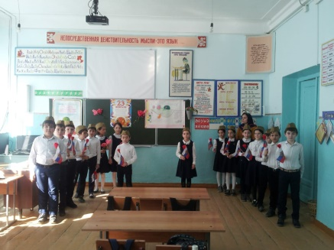 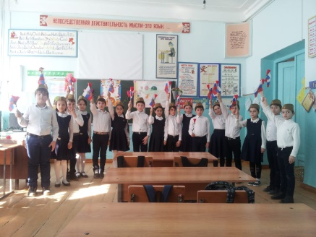 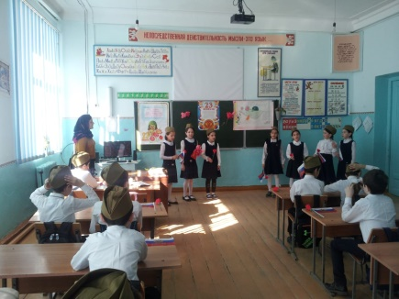

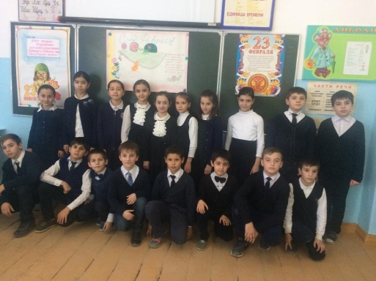 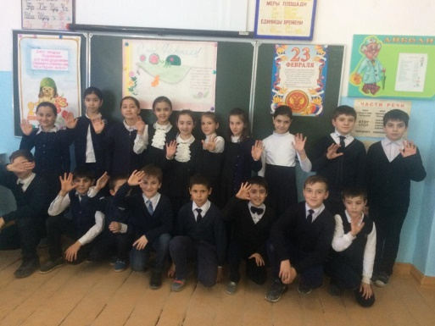

В МКОУ " Нижказанищенская СОШ.2 имени Наби Ханмурзаева " 22.02.19 были провены классные часы на тему:"23 февраля -День Защитника Отечества" в 4 классах , классными руководителями -Мамаевой РА.и Вагабовой Р.А.Цель:воспитание чувства патриотизма, долга , любви к Родине.Присутствовала на классном часе Зам.дир. по ВР - Магомедова Р.Г. Начался классный час со вступительной беседы учителя о Дне Защитнике Отечества.Как будущие солдаты и командиры вы должны воспитывать в себе такие качества, как умение дружить , держать слово, быть смелым, , мужественными, благородными и добрыми.От каждого из вас в будущем зависит какой быть нашей армии .Очень понравилось выступление учащихся со стихами и песнями на патриотическую тему. .Был проведен конкурс:"Сильные и смелые". Классный час прошел живо , интересно .

**Зам.дир. по ВР- Магомедова Р.Г.**